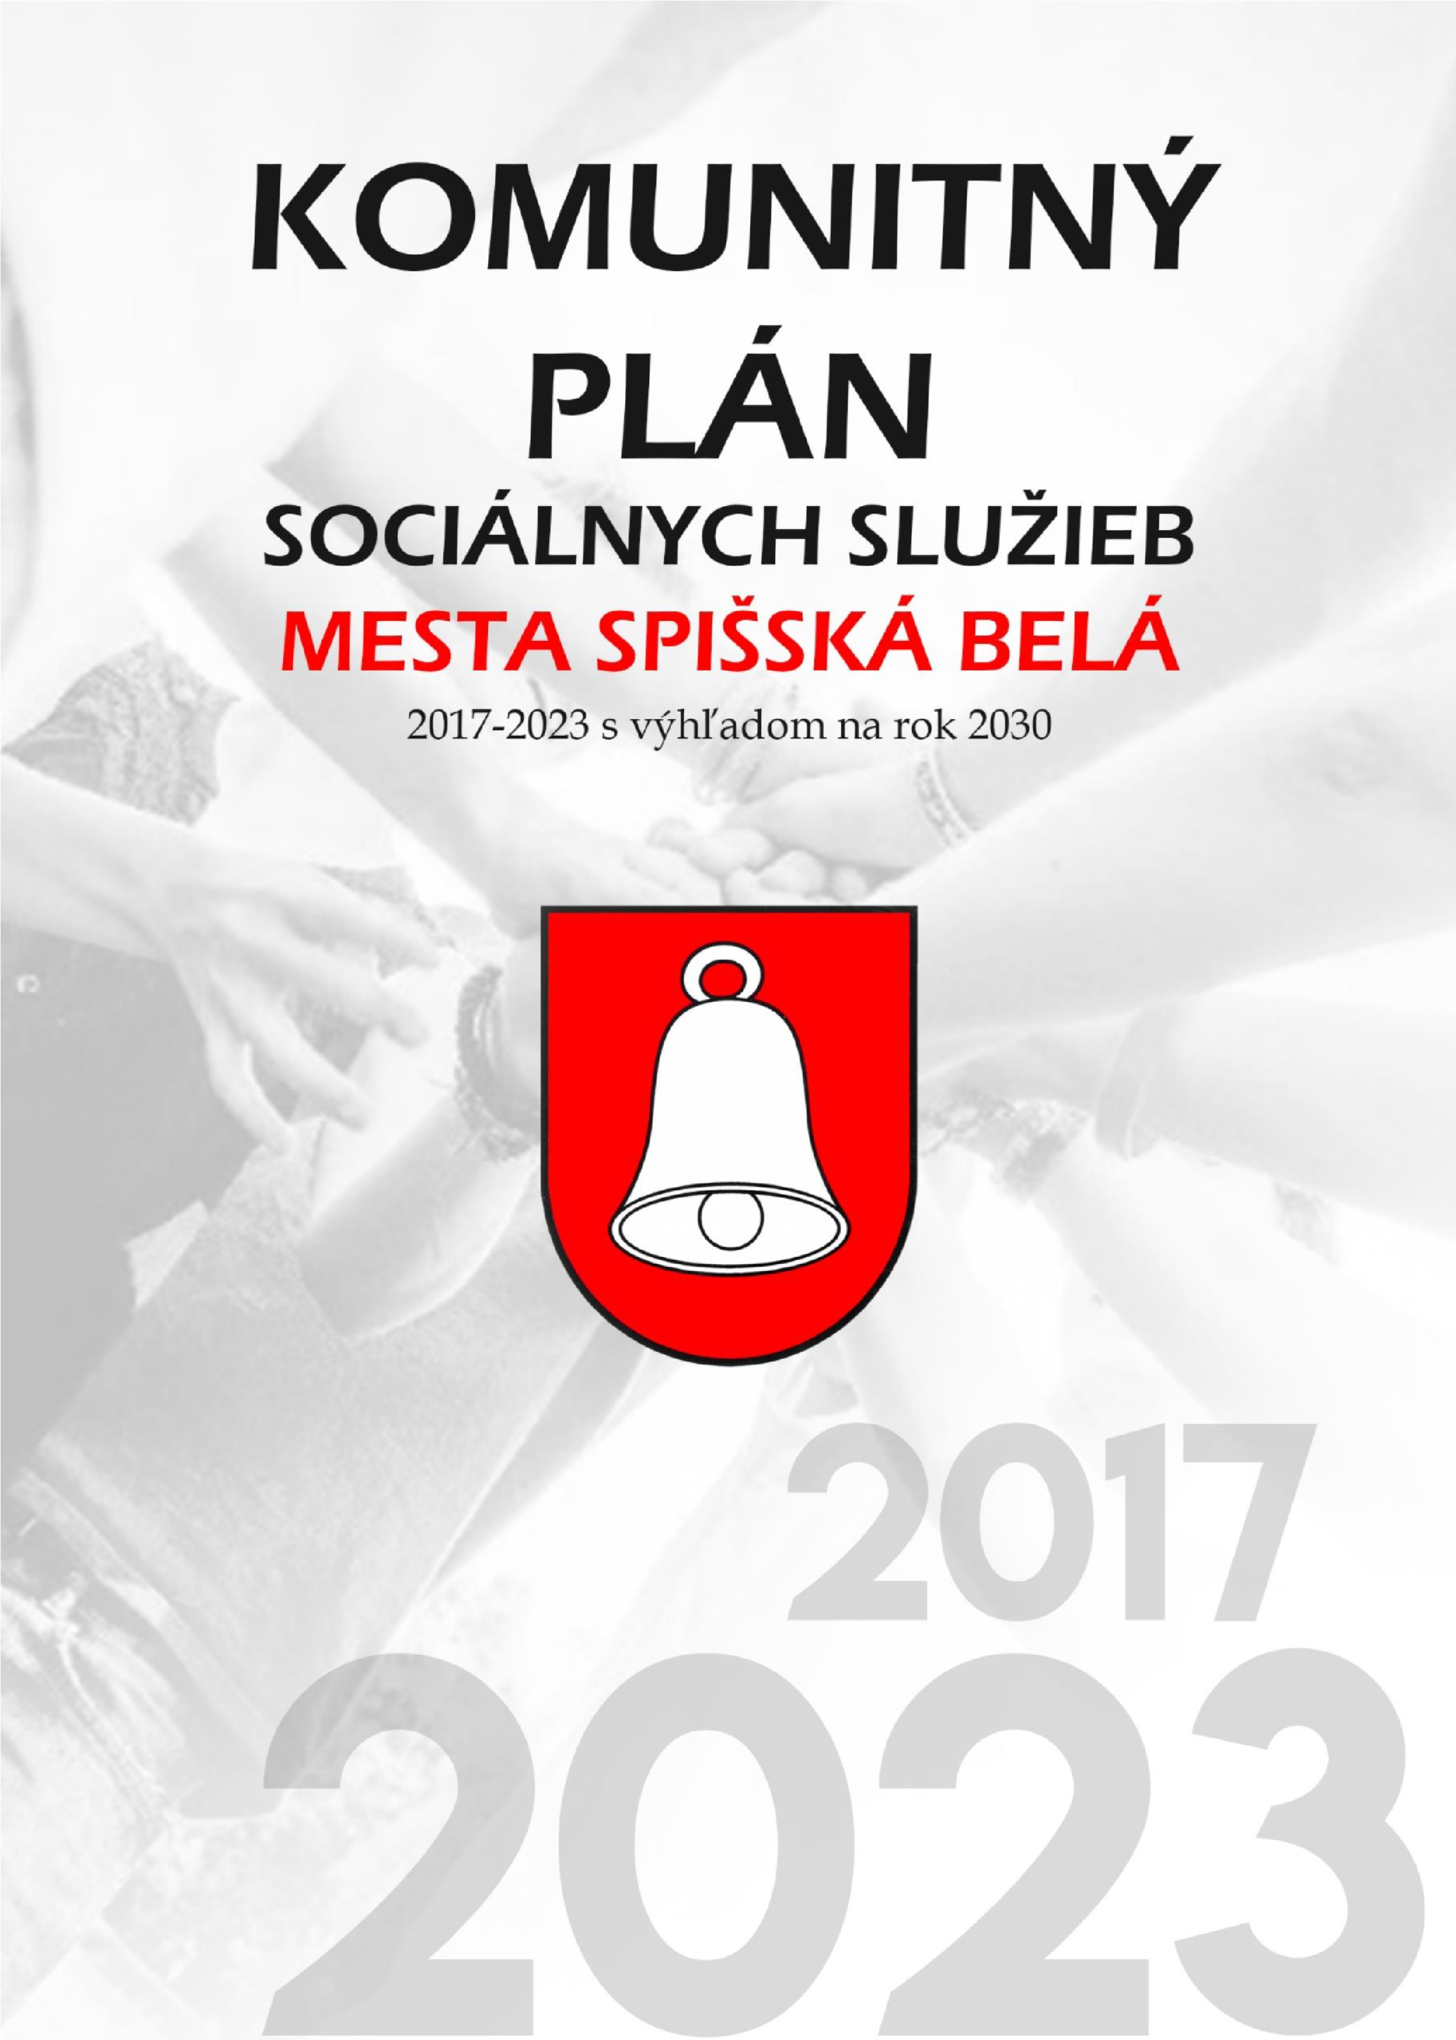
2. aktualizácia Komunitného plánu sociálnych služieb mesta Spišská Belá
na roky 2017 – 2023 s výhľadom na rok 2030
schválená Mestským zastupiteľstvom mesta Spišská Belá dňa 13. 08. 2020.

Spracovali: Ing. Anna Mlaková v súčinnosti so spracovateľským kolektívom KPSS

4.1.1 Sociálne služby poskytované občanom mesta Spišská Belá

Pri kvantifikácii potrebnosti kapacít jednotlivých sociálnych služieb je potrebné rešpektovať rozdelenie kompetencií pri zabezpečovaní sociálnych služieb medzi mestom a vyšším územným celkom (VÚC) v zmysle platného zákona o sociálnych službách.
Pôsobnosť obce (§80 Zákona o sociálnych službách)
Obec poskytuje alebo zabezpečuje poskytovanie:
1. sociálnej služby v nízkoprahovom dennom centre, nocľahárni, zariadení pre seniorov, zariadení opatrovateľskej služby a v dennom stacionári,
2. nízkoprahovej sociálnej služby pre deti a rodinu,
3. opatrovateľskej služby,
4. prepravnej služby,
5. odľahčovacej služby,
6. pomoci pri osobnej starostlivosti o dieťa podľa § 31,
7. terénnej sociálnej služby krízovej intervencie.
Pôsobnosť vyššieho územného celku (§81 Zákona o sociálnych službách)
VÚC zabezpečuje poskytovanie:

1. sociálnej služby v útulku, v domove na pol ceste, v zariadení núdzového bývania, v zariadení dočasnej starostlivosti o deti, v zariadení podporovaného bývania, v rehabilitačnom stredisku, v domove sociálnych služieb, v špecializovanom zariadení a v integračnom centre,
2. podpory samostatného bývania,
3. tlmočníckej služby,
4. sociálneho poradenstva a služby včasnej intervencie.
V nadväznosti na uvedené rozdelenie kompetencií, Mesto Spišská Belá v zmysle novely Zákona o sociálnych službách bude poskytovateľovi sociálnej služby vydávať na jeho žiadosť bezplatne písomné vyjadrenie o súlade žiadosti o poskytnutie finančného príspevku (od MPSVR SR) s komunitným plánom sociálnych služieb mesta Spišská Belá. Mesto Spišská Belá bude vyjadrenie o súlade vydávať do 15 kalendárnych dní odo dňa doručenia žiadosti a to pri žiadostiach doručených v lehote od 1. mája do 31. augusta predchádzajúceho rozpočtového roka. V zmysle § 83, ods. 10 zákona o sociálnych službách sa súlad predloženej žiadosti o poskytnutie finančného príspevku s komunitným plánom sociálnych služieb mesta bude posudzovať na základe vopred určených a zverejnených kritérií pri dodržiavaní princípov rovnakého zaobchádzania, nediskriminácie subjektov, transparentnosti, proporcionality, hospodárnosti a efektívnosti.
Orientačná potreba kapacít služieb pre obyvateľov mesta vychádzajúcu z aktuálnej situácie v meste Spišská Belá s prihliadnutím na socioekonomické faktory.

Tab. č. 11 Poskytovatelia sociálnych služieb
Poskytovateľ: Druh sociálnej služby  verejný (V), neverejný (N) |  |  |  |  |  |  |  |  |  | Forma sociálnej služby |  | Kapacita
Mesto Spišská Belá |  |  |  | Zariadenie opatrovateľskej služby, Popradská 11, Spišská Belá |  |  |  |  |  |  | pobytová | 10
Mesto Spišská Belá  Spišská katolícka charita (N) |  |  |  | Opatrovateľská služba v byte klienta |  |  |  |  |  |  | terénna | Podľa potreby
Mesto Spišská Belá |  |  |  | Odľahčovacia služba |  |  |  |  |  |  | terénna | Podľa potreby
Mesto Spišská Belá |  |  |  | Denné centrum Spišská Belá (Hviezdoslavova 21) |  |  |  |  |  |  | ambulantná | 45
Mesto Spišská Belá |  |  |  | Základné sociálne poradenstvo |  |  |  |  |  |  | ambulantná | Podľa potreby
Mesto Spišská Belá |  |  |  | Prepravná služba |  |  |  |  |  |  | terénna | Podľa potreby
Mesto Spišská Belá |  |  |  |  |  | Nízkoprahová sociálna |  |  |  |  | ambulantná, terénna | 80
 |  |  |  |  | služba pre deti a rodinu-
 |  |  |  |  |  |  | Faceclub
Občanom poskytované SS mimo územia mesta Spišská Belá:

Slovenský červený kríž (N) |  |  |  | Opatrovateľská služba v byte klienta  Zariadenie opatrovateľskej služby |  |  |  |  |  |  | terénna  pobytová | Podľa potreby
Senior plus, n.o., Rochovce 113,  Slavošovce, pobočka J. Curie 39  Poprad (N) |  |  |  | Opatrovateľská služba v byte klienta |  |  |  |  |  |  | terénna | Podľa potreby
Zariadenie pre seniorov a Zariadenie opatrovateľskej  služby, Kežmarok (V) |  |  |  | Zariadenie pre seniorov  Zariadenie opatrovateľskej |  |  |  |  |  | služby | pobytová  pobytová | Podľa potreby
Jeseň života, n.o., Veľká  Lomnica (N) |  |  |  | Zariadenie pre seniorov |  |  |  |  |  |  | pobytová | Podľa potreby
 | Senior Residence, n.o. |  |  | Zariadenie pre seniorov |  |  |  |  |  |  | pobytová | Podľa potreby
 | Vyšné Ružbachy | (N)
Záujem občanov o SS z dôvodu nízkej kapacity, príp. zrušenia SS na území mesta Spišská Belá:

Zariadenie pre seniorov podľa výberu občana |  |  |  | Verejný poskytovateľ  Neverený poskytovateľ  Sociálna služba  podmienená odkázanosťou |  |  |  |  |  |  | pobytová | Podľa potreby,  min. 2 osoby
Zariadenie opatrovateľskej služby podľa výberu občana |  |  |  | Verejný poskytovateľ  Neverejný poskytovateľ  Sociálna služba podmienená odkázanosťou |  |  |  |  |  |  | pobytová | Podľa potreby, min. 2 osoby
Denný stacionár podľa výberu občana |  |  |  | Verejný poskytovateľ  Neverejný poskytovateľ  Sociálna služba podmienená odkázanosťou |  |  |  |  |  |  | ambulantná | Podľa potreby, min. 2 osoby
Odľahčovacia služba |  |  |  | Verejný poskytovateľ  Sociálna služba podmienená odkázanosťou |  |  |  |  |  |  | terénna | Podľa potreby
Zdroj: údaje MsÚ Spišská Belá

O iné sociálne služby v zmysle zákona o sociálnych službách Mesto Spišská Belá neeviduje záujem, pravdepodobne situáciu riešia rodiny svojpomocne.

